МІНІСТЕРСТВО ОСВІТИ І НАУКИ УКРАЇНИ
КРЕМЕНЧУЦЬКИЙ НАЦІОНАЛЬНИЙ УНІВЕРСИТЕТ
ІМЕНІ МИХАЙЛА ОСТРОГРАДСЬКОГО
НАВЧАЛЬНО НАУКОВИЙ ІНСТИТУТ ЕЛЕКТРИЧНОЇ ІНЖЕНЕРІЇ
ТА ІНФОРМАЦІЙНИХ ТЕХНОЛОГІЙ
Кафедра автоматизації та інформаційних систем
Освітній компонент
«АЛГОРИТМИ ТА СТРУКТУРИ ДАННИХ»
ЗВІТ
З ЛАБОРАТОРНОЇ РОБОТИ № 1
Виконав:
Студент групи КН-25-1
Куценко Д. А.
Перевірив:
доцент кафедри КІЕ
Сидоренко В. М.
Кременчук 2026

Тема: | Налагоджування та робота у Python+PyCharm+Git-GitHub середовищі
Мета: | швидкий старт для роботи із системою контролю версій (СКВ) Git, віддаленим репозиторієм GitHub та для роботи з інтерпретатором Python у середовищі IDE PyCharm під контролем Git.

Порядок виконання роботи
1. Створення акаунта GitHub
Було створено акаунт на GitHub та налаштовано доступ до нього за допомогою протоколу HTTPS (або SSH).
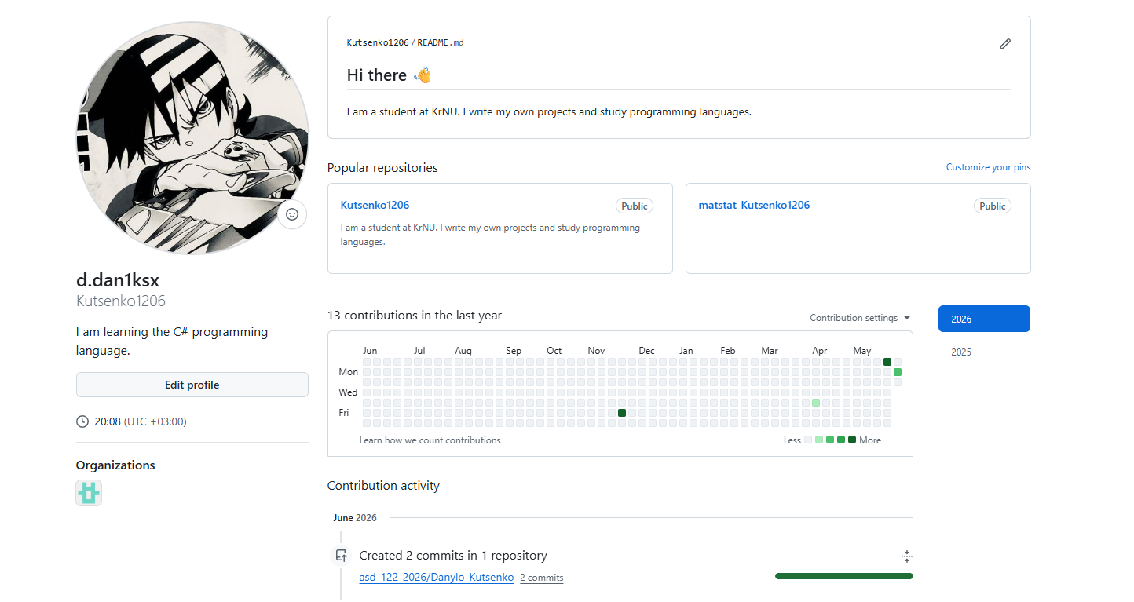
Рисунок 1 – Профіль

2. Створення репозиторію
На GitHub було створено публічний репозиторій з назвою matstat_ostashko. У файлі README.md було записано текст:
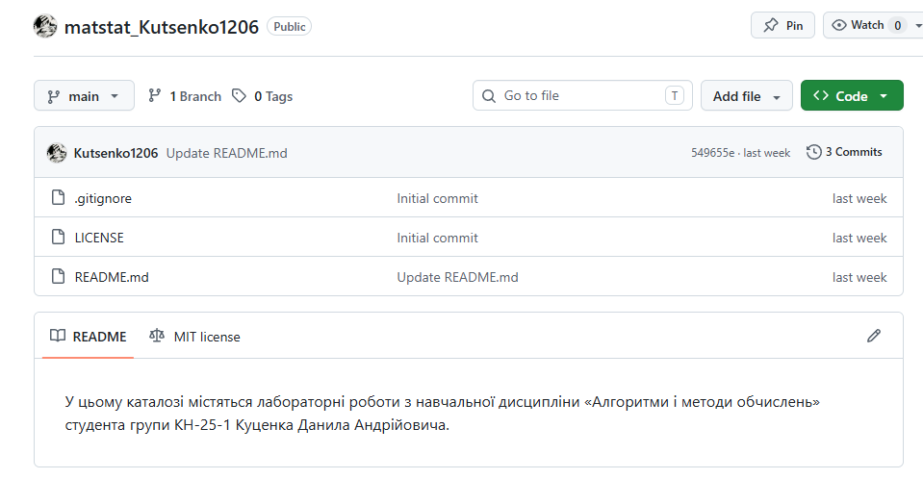
Рисунок 2 – Репозиторія

3. Встановлення Python
Було встановлено інтерпретатор мови програмування Python.
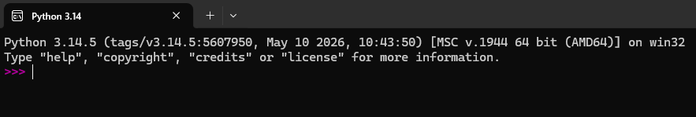
Рисунок 3 – Пайтон

4. Встановлення PyCharm і створення проєкту
Було встановлено IDE PyCharm та створено новий проєкт. Проєкт було зв’язано з віддаленим репозиторієм GitHub.
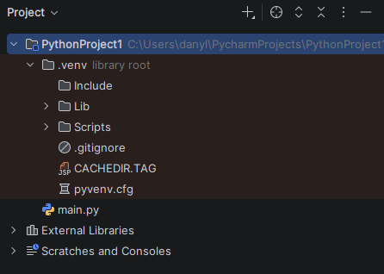
Рисунок 4 – Створений проєкт
5. Створення Python файлу
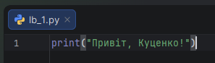
Рисунок 5 – Код

6. Коміт змін та відправка проєкту на GitHub
Файл було додано до локального репозиторію та виконано коміт змін. Було виконано відправку локального репозиторію на GitHub
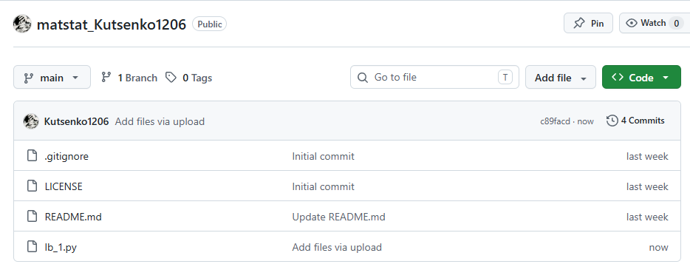
Рисунок 6 – Файли у репозиторії

Висновок: Під час виконання лабораторної роботи №1 я успішно налаштував середовище для розробки мовою Python, встановивши інтерпретатор та IDE PyCharm. Я здобув практичні навички роботи із системою контролю версій Git: навчився створювати локальний репозиторій, створювати віддалений репозиторій на GitHub та зв'язувати їх між собою. Також я успішно написав тестову програму та відправив її локальну копію до віддаленого репозиторію на GitHub, використовуючи базові команди Git.

Контрольні питання
1. Що таке IDE PyCharm?
IDE PyCharm — це інтегроване середовище розробки (Integrated Development Environment) для мови програмування Python, яке надає зручний інтерфейс та набір інструментів для написання коду, його налагодження (дебагінгу) та інтеграції з системами контролю версій (наприклад, Git).
2. Що таке система контролю версій (СКВ) і для чого вона призначена? У чому полягає принципова відмінність СКВ SVN i GIT?
Система контролю версій (СКВ) призначена для відстеження змін у файлах проєкту, збереження історії цих версій та забезпечення зручної командної роботи над спільним кодом.
Принципова відмінність полягає в архітектурі: SVN є централізованою системою (уся історія та версії зберігаються на єдиному центральному сервері), тоді як Git є розподіленою системою (кожен розробник має на своєму комп'ютері повну локальну копію всього репозиторію разом з історією змін).
3. Що відбувається унаслідок виконання команди git add .?
Унаслідок виконання цієї команди всі змінені, новостворені або видалені файли в поточному каталозі додаються до індексу Git (staging area). Це готує їх до наступної фіксації (коміту).
4. Що відбувається унаслідок виконання команди git commit?
Ця команда виконує фіксацію змін. Вона бере всі файли, які були додані до індексу (через git add), і зберігає їхній поточний стан у вашому локальному Git-репозиторії, створюючи нову контрольну точку (версію) проєкту.
5. Якою Git-командою виконується розміщення локальної копії Git-репозиторію проєкта на віддаленому, що знаходиться на GitHub?
Для відправки (пушу) зафіксованих змін з локального репозиторію до віддаленого використовується команда git push. Якщо це робиться вперше для зв'язування гілок, зазвичай пишуть git push -u origin main.

